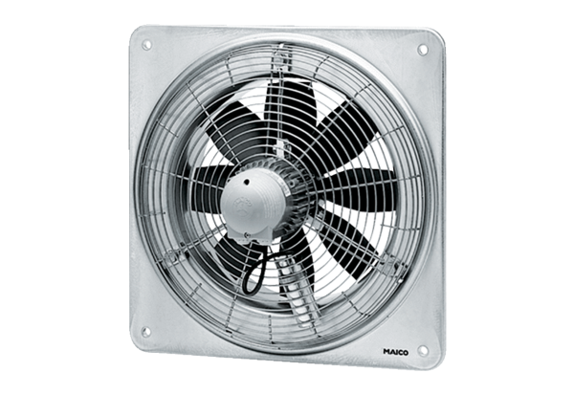Aksijalni zidni ventilator DZQ 35/64 BJedinica za pakiranje: 1 komAsortiman: C
Broj artikla: 0083.0151Proizvođač: MAICO

